台北市立松山高中八十九學年度第二學期高一第二次期中考數學科試題
《範圍：§ 2–1 ~ § 3–1》
【壹】填充題：
1. 已知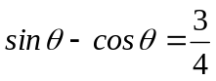 , 則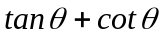的值為 (1) 。
2. A B 如圖 , 各正方形的邊長都是1公分,

則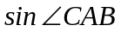的值為 (2) 。
C

3. 已知 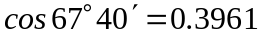 , 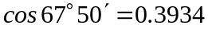 , 則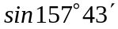的值為 (3) 。

(表示到小數點後第四位 , 餘四捨五入)

4. 化簡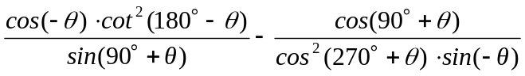= (4) 。

5. 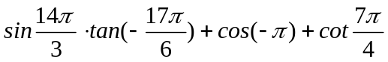的值為 (5) 。

6. 某天小劉在操場A處測得旗桿桿頂P的仰角為30° , 然後向旗桿走10公尺至B點 ,

又測得桿頂的仰角為45°。請各位聰明的同學告訴他 , 繼續再朝旗桿方向前進 (6)

公尺後 , 將可測得桿頂的仰角為60°。

7. 中 , 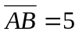cm , 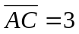cm , 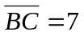cm ,

(1) 若D為上一點 , 使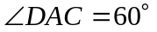 , 則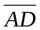長為 (7) cm。

(2) 邊上的中線長為 (8) cm。

(3) 的外接圓半徑長為 (9) cm。

8. 當角為下列那些度數時 , 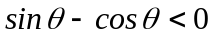？

(A) 40° (B) 115° (C) 200° (D) –70° (E) 250° ………… (10) 。

9. A
如圖所示 , 一直圓錐的高為7cm , 底圓直徑為4cm ,

7 則此直圓錐的表面積為 (11) cm² ( 不含底圓 )。

B ( 提示：若沿剪開 , 將成一扇形 )

4
10. 已知圓內接四邊形ABCD的各邊長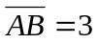cm , 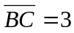cm , 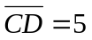cm , 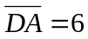cm , 則

對角線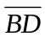的長度為 (12) cm , 又此四邊形ABCD的面積為 (13) cm²
11. 設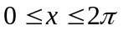 , 則方程式 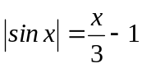 有 (14) 個解。
12. y
y = 4 左圖為週期函數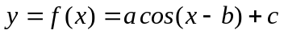
y = 1 圖形的一部分 , 已知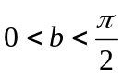 , 則
x

y = –2 (1)數對(a,b,c) = (15) (2)週期為 (16) 。
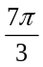
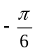
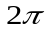

【貳】計算題：

1. A P D 如圖 , ABCD是一個長方形的撞球台 , 且A , B , C , D
θ
θ

O
各有一球袋。今由球台中心O擊球撞到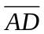上一點P ,

反射後撞到邊上Q點 , 已知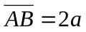 , 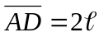,
Q

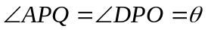 ,
B
C

(1) 求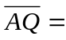？ ( 以 a , , 表示 )

(2) 若由P點反射後的球欲恰好進底袋B , 且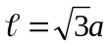時 , 求角θ 的度數？

2. 由停泊的一船測得兩燈塔均在其北15°東的方向 , 之後此船向北30°西方向航行5浬時 ,

再測得原先兩燈塔 , 一在正東方 , 另一在東北方 , 求此兩燈塔間的距離？

